Documentação

Farma XPeriun Analytics

Business Intelligence
para
Gestão Farmacêutica
Sumário
1. VERSIONAMENTO 3
2. SUMÁRIO EXECUTIVO 3
3. RESPONSABILIDADES DO PROJETO 3
4. ARQUIVOS ENTREGUES 4
5. ARQUITETURA ANALÍTICA E FONTE DE DADOS 4
5.1. Análise ABC de Lucratividade (Regra 80/20) 5
5.2. Análise de Fugas na Margem (Desconto vs. Forma de Pagamento) 5
5.3. Eficiência de Fornecedores e Logística 6
5.4. Impacto de Fins de Semana e Feriados 6
5.5. Eficiência de Ticket Médio por Turno 7
5.6. Ranking de Performance por Grupo Terapêutico 7
5.7. Diagnóstico de Produtos com Margem Crítica (< 15%) 8
5.8. Sazonalidade Mensal: Crescimento Ano a Ano (YoY) 8
5.9. Sazonalidade Crítica: Inverno (Respiratórios) 9
5.10. Auditoria Geral de Performance (KPIs Totais) 9
5.11. Investigação do "Mistério de 2019" (Metas vs. Realizado) 9
6. Principais Insights do Diagnóstico Comercial 10
6.1. O que sustenta o negócio 10
6.2. Concentração de Lucro 10
6.3. Comportamento Operacional 11
6.4. Metas e Execução 11
7. REGRAS DE NEGÓCIO E MEDIDAS DAX 11
7.1. Glossário de Regras de Negócio 11
7.2. Medidas de Análise Financeira e de Vendas 12
7.3. Medidas de Gestão de Metas e Performance 12
7.4. Medidas de Inteligência de Mercado e Sazonalidade 13
7.5. Medidas de Inteligência de Contexto 13
8. RISCOS E DEPENDÊNCIAS OPERACIONAIS 14
8.1. Dependência de poucos SKUs 14
8.2. Categorias com margem pressionada 14
8.3. O Mistério de Outubro/2019 14
9. RECOMENDAÇÕES ESTRATÉGICAS 14
9.1. Proteger Analgésicos 14
9.2. Revisar Categoria Respiratória 14
9.3. Monitoramento Intramensal 15
9.4. Análise de Turnos e Expansão da Cesta Noturna 15
9.5. Planejamento Sazonal 15
10. Roadmap de Evolução do Dashboard 15
10.1. Fase 1 - Estabilidade 15
10.2. Fase 2 — Inteligência 15
10.3. Fase 3 — Expansão 15
11. Observações Técnicas 16
ANEXO I – Consultas SQL Complementares 17

VERSIONAMENTO

Data | Responsável | Versão | Descrição
04/03/2026 | Roberio Pinto Souza | 1 | Documentação do Projeto
08/03/2026 | Roberio Pinto Souza | 2 | Complemento de informações

SUMÁRIO EXECUTIVO
Este projeto consolida e transforma os dados históricos da Farma Xperiun (2014–2019) em um sistema de inteligência analítica capaz de orientar decisões comerciais, operacionais e estratégicas. A base contém 85.407 transações, modeladas em arquitetura analítica (Star Schema) e integradas a um dashboard de alta performance em Power BI.
Principais KPIs do período analisado:

- Receita Total: R$ 2,31 Milhões
- Lucro Total: R$ 671,9 Mil
- Margem Líquida Média: 29,04%
- Ticket Médio: R$ 27,09
- Meta batida: 31 de 69 meses (44,9%).

Mensagem Central
A farmácia tem escala e rentabilidade, mas a execução mensal é instável. O maior potencial de ganho está em proteger o mix que gera lucro, revisar categorias de baixa margem e transformar o acompanhamento de metas em rotina contínua.

RESPONSABILIDADES DO PROJETO
- Flávio Mendonça – Arquiteto de Dados
Modelagem, otimização de performance e integração entre fontes.
- Luizio Gomes – Arquiteto de Dados
Modelagem, otimização de performance e integração entre fontes.
- Marcio Ciano - Gestor de Projetos
Coordenação geral, garantia de qualidade técnica e alinhamento entre stakeholders.
- Rafael Freitas - Especialista em ETL e Visualização
Construção do ETL, criação dos dashboards e sustentação técnica.
- Roberio Pinto Souza- Representante do Cliente / Gestor de Projetos
Levantamento de requisitos, validação das entregas e direcionamento estratégico.
- Whandell Gomes– Suporte Técnico e Acesso a Dados
Infraestrutura, conectividade e homologação do ambiente.

ARQUIVOS ENTREGUES
Documentação
- Documentação formal do projeto: Documentação_Farma_XPeriunV2.docx
- Dicionário de dados, fórmulas, parâmetros e queries: Documentação Descritiva do PBIX.xlsx.

Dashboard:
- Arquivo Power BI Desktop: Farma Xperiun_InsightHunters.

ARQUITETURA ANALÍTICA E FONTE DE DADOS
O modelo utiliza SQLite como fonte primária, estruturado em Star Schema para maximizar performance analítica.
Tabela Fato
- f_vendas: 85.407 registros. Foi realizado um tratamento rigoroso de campos monetários para evitar arredondamentos indevidos.
Tabelas Dimensões
- d_produto (33 itens);
- d_calendario;
- d_fornecedor;
- d_turno.
- d_meta_mensal

Chave Temporal Unificada
A coluna ID_Mes_Ano (ex: 201910) garante relacionamento 1:1 entre calendário e metas, evitando duplicidade de metas ao filtrar dias.
A seguir são apresentadas algumas consultas SQL que foram utilizadas para estudos da base de dados usando o DBeaver. Uma relação completa de consultas pode ser encontrada no Anexo I deste documento.

Análise ABC de Lucratividade (Regra 80/20)
- Instrução SQL:
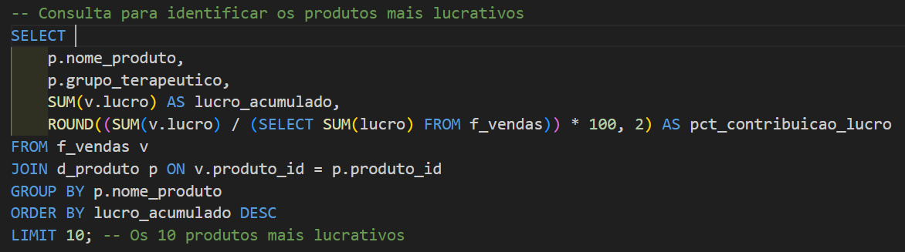

- Finalidade: Esta análise identifica quais os produtos que representam a maior fatia do lucro acumulado. É vital para o dono da farmácia saber quais os produtos que "pagam as contas" e que nunca podem faltar no stock.

Análise de Fugas na Margem (Desconto vs. Forma de Pagamento)
- Instrução SQL:
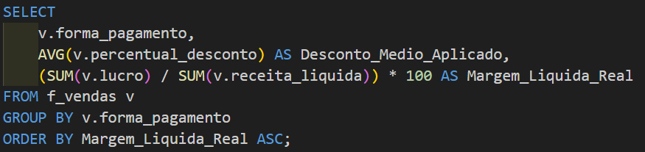

- Finalidade: Algumas formas de pagamento (como o Convénio) podem ter taxas e descontos automáticos que "devoram" a margem. Esta consulta revela onde a farmácia está a ser demasiado generosa nos descontos.

Eficiência de Fornecedores e Logística
- Instrução SQL:
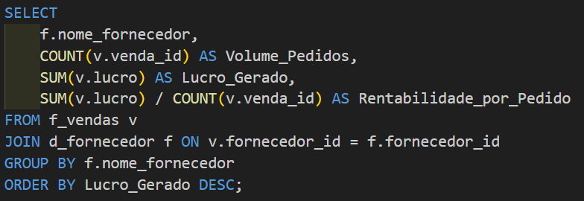

- Finalidade: Cruzamos a rentabilidade dos produtos com o prazo de entrega do fornecedor. Isso ajuda a decidir se vale a pena manter um fornecedor que tem uma margem boa, mas demora muito tempo a entregar, causando rutura de stock.

Impacto de Fins de Semana e Feriados
- Instrução SQL:
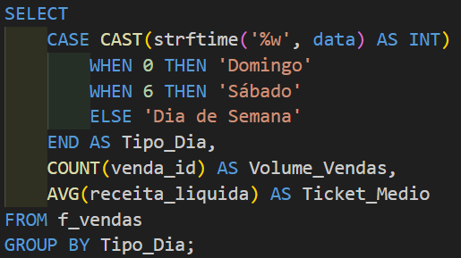

- Finalidade: A farmácia de bairro tem comportamentos diferentes em dias úteis vs. feriados. Esta análise ajuda a planear a escala de funcionários (Turnos) e a prever picos de procura de conveniência.

Eficiência de Ticket Médio por Turno
- Instrução SQL:
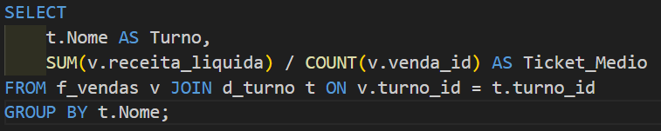

- Finalidade: Validar a tese de que o turno da noite possui ticket médio superior, justificando a sua manutenção.

Ranking de Performance por Grupo Terapêutico
- Instrução SQL:
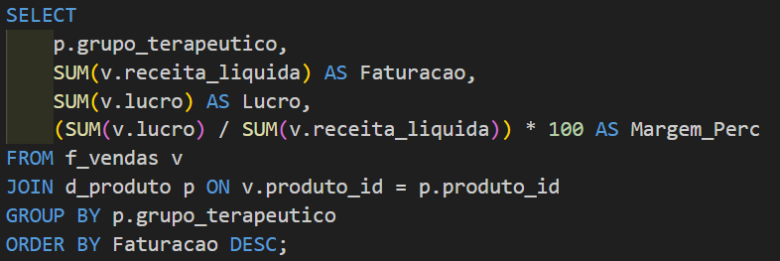

- Finalidade: Identificar o "motor" das vendas (ex: Respiratórios no Inverno) para campanhas de marketing.

Diagnóstico de Produtos com Margem Crítica (< 15%)
- Instrução SQL:
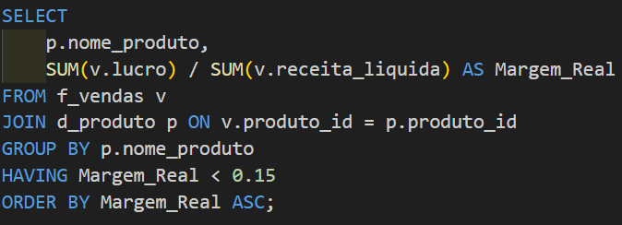

- Finalidade: Listar produtos que precisam de revisão urgente de preço de venda ou custo de aquisição.

Sazonalidade Mensal: Crescimento Ano a Ano (YoY)
- Instrução SQL:
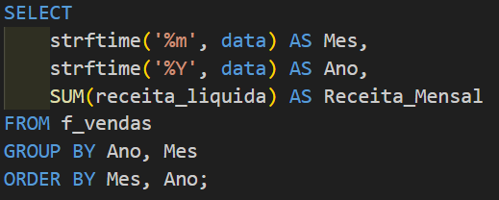

- Finalidade: Medir o crescimento orgânico da farmácia comparando o mesmo mês em anos diferentes.

Sazonalidade Crítica: Inverno (Respiratórios)
- Instrução SQL:
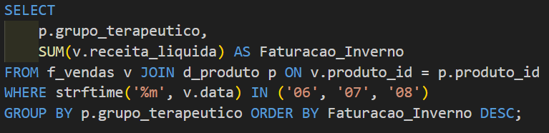

- Finalidade: Analisar o pico de procura de medicamentos para gripe e alergias entre Junho e Agosto.

Auditoria Geral de Performance (KPIs Totais)
- Instrução SQL:
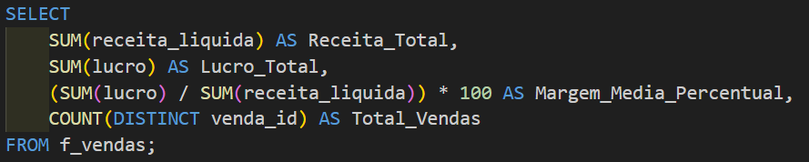

- Finalidade: Validar se os totais de Receita e Lucro no Dashboard coincidem com os dados brutos.

Investigação do "Mistério de 2019" (Metas vs. Realizado)
- Instrução SQL:
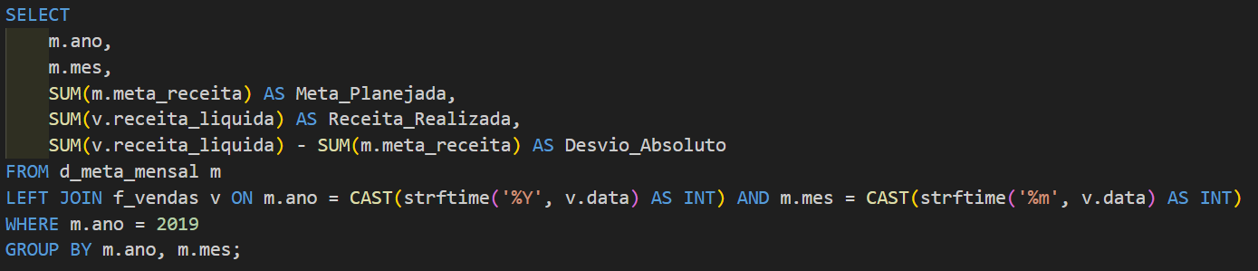

- Finalidade: Identificar a anomalia de planejamento em Nov/2019 mencionada no Datacast.

Principais Insights do Diagnóstico Comercial

O que sustenta o negócio
Sistema Respiratório lidera a receita (31,01%), mas opera com margem abaixo da média (23,90%).
Analgésicos representam quase 30% da receita e 40,15% do lucro, com margem de 38,87% — é o motor financeiro da operação.
Sistema Nervoso também apresenta margem pressionada (23,15%).

Concentração de Lucro
“Os 10 produtos líderes respondem por ~55,5% do lucro total.”
Top 3 produtos por lucro:
- Novalgina 1g – R$ 52,1 mil
- Paracetamol + Cafeína – R$ 48,9 mil
- Formoterol 12mcg – R$ 46,2 mil
Risco: ruptura, preço ou perda de share nesses itens afetam o resultado rapidamente.

Comportamento Operacional
Turno da manhã concentra 35,81% da receita.
Turno da noite apresenta maior ticket médio (R$ 28,77) e maior margem (29,29%).
PIX lidera a receita (30,56%), mas não altera significativamente a margem.
Sazonalidade: janeiro, outubro e dezembro são meses fortes; junho a agosto formam o vale.

Metas e Execução
Meta superada em apenas 44,9% dos meses.
Atingimento médio de 98,52% — pequenos desvios recorrentes impedem o fechamento positivo.
O “Mistério de 2019” foi causado por falha no carregamento das metas, não por queda de vendas.

REGRAS DE NEGÓCIO E MEDIDAS DAX

Glossário de Regras de Negócio
Para diminuir os riscos de entendimento dos números e termos usados nos relatórios, foi idealizado o glossário a seguir:
- Margem líquida: (Receita Líquida - Custo) / Receita Líquida.
- Sazonalidade Inverno: Foco nos meses de Junho a Agosto. O Sistema Respiratório lidera a receita (31,01%), mas opera com margem de 23,90% (abaixo da média), sugerindo necessidade de revisão de preços.
- Ticket Médio: Receita Total / Contagem de IDs de Venda Únicos.
- CMV (Custo de Mercadoria Vendida): Calculado de forma implícita pela diferença entre Receita Líquida e Lucro.
- Tratamento de Quantidades Fracionadas: Na Farma Xperiun, quantidades decimais (ex: 0.5) são válidas e representam a venda de blisters (cartelas) ou comprimidos avulsos. O modelo está configurado para não arredondar estes valores para inteiro.
- Hierarquia de Produtos: A navegação (Drill-down) deve respeitar a ordem: Grupo Terapêutico -> Nome do Produto.

Medidas de Análise Financeira e de Vendas
- Nome da Medida: [Receita Líquida]
  - Descrição: Soma do faturamento real após todos os descontos aplicados.
  - Finalidade: KPI principal de entrada de caixa.
  - Código DAX: SUM(f_vendas[receita_liquida])

- Nome da Medida: [Margem Líquida %]
  - Descrição: Percentual de lucro sobre a receita líquida..
  - Finalidade: Monitorar a eficiência da operação e saúde financeira.
  - Código DAX: DIVIDE([Lucro Total], [Receita Líquida], 0)

- Nome da Medida: [Ticket Médio]
  - Descrição: Valor médio gasto por venda única.
  - Finalidade: Avaliar o potencial de consumo por cliente.
  - Código DAX: DIVIDE([Receita Líquida], DISTINCTCOUNT(f_vendas[venda_id]), 0)

Medidas de Gestão de Metas e Performance
- Nome da Medida: [Meta Mensal]
  - Descrição: Valor do objetivo definido para o mês selecionado.
  - Finalidade: Servir de base para o gráfico de progresso (Gauge).
  - Código DAX: SUM(d_meta_mensal[meta_receita])

- Nome da Medida: [Atingimento Meta %]
  - Descrição: Percentual realizado frente ao objetivo mensal.
  - Finalidade: Identificar meses críticos e sucesso comercial.
  - Código DAX: DIVIDE([Receita Líquida], [Meta Mensal], 0)

- Nome da Medida: [Status Cor Meta]
  - Descrição: Retorna código hexadecimal para formatação condicional.
  - Finalidade: Automatizar alertas visuais (Verde para sucesso, Vermelho para falha).
  - Código DAX: IF([Atingimento Meta %] >= 1, "#008000", "#FF0000")

Medidas de Inteligência de Mercado e Sazonalidade
- Nome da Medida: [Receita Ano Anterior (SPLY)]
  - Descrição: Calcula a receita no mesmo período do ano anterior.
  - Finalidade: Análise de sazonalidade (ex: aumento de respiratórios no inverno).
  - Código DAX: CALCULATE([Receita Líquida], SAMEPERIODLASTYEAR(d_calendario[data]))

- Nome da Medida: [Ranking Fornecedores]
  - Descrição: Classifica fornecedores pelo lucro gerado.
  - Finalidade: Apoiar negociações comerciais e priorização de estoque.
  - Código DAX: RANKX(ALL(d_fornecedor), [Lucro Total])

Medidas de Inteligência de Contexto
Medida | Lógica DAX Aprimorada | Valor Agregado ao Gestor
Margem de Segurança | IF([Margem %] < 0.25, "Crítico", "Saudável") | Alerta automático de "sangramento" de lucro.
Ticket Médio | DIVIDE([Receita Líquida], [Qtd Vendas]) | Identifica se o esforço de venda está sendo eficiente.
Ruptura de Meta | IF([Meta Valor]=0 && [Receita]>0, 1, 0) | Análise Forense: Identifica onde o planejamento falhou (Out/Nov 2019).
Sazonalidade YoY | CALCULATE([Receita], SAMEPERIODLASTYEAR(d_calendario[data])) | Essencial para prever estoque de antialérgicos e antigripais.

RISCOS E DEPENDÊNCIAS OPERACIONAIS

Dependência de poucos SKUs
Mais de 50% do lucro vem de apenas 10 produtos.

Categorias com margem pressionada
Respiratórios e Sistema Nervoso exigem revisão de preço e política de descontos.

O Mistério de Outubro/2019
A documentação aponta que a queda de metas não foi uma queda de vendas, mas uma falha no carregamento do planejamento orçamentário: metas mal cadastradas.

RECOMENDAÇÕES ESTRATÉGICAS

Proteger Analgésicos
Manter precificação competitiva e share, pois é a categoria que compensa as perdas de margem de outros setores.

Revisar Categoria Respiratória
O alto volume de vendas não está se traduzindo em lucro proporcional. Recomenda-se reduzir descontos automáticos nesta categoria.

Monitoramento Intramensal
Substituir a análise de "fim de mês" por um acompanhamento semanal do gap de meta via Dashboard, permitindo correções de rota rápidas.

Análise de Turnos e Expansão da Cesta Noturna
O turno da Manhã detém o maior volume, mas o turno da Noite apresenta o maior Ticket Médio.
Focar vendas sugestivas (vitaminas, higiene) no período da manhã para elevar o ticket.
Aproveitar o ticket médio elevado da noite para campanhas de cross-sell de produtos de higiene e cuidados pessoais (maior margem).

Planejamento Sazonal
Utilizar o vale histórico observado (Junho-Agosto) para planejar estoques de forma preditiva, evitando sobras ou faltas críticas.

Roadmap de Evolução do Dashboard

Fase 1 - Estabilidade
- Auditoria de metas
- Revisão de margens
- Correção de descontos automáticos

Fase 2 — Inteligência
- Alertas automáticos
- Previsão de demanda
- Elasticidade de preço

Fase 3 — Expansão
- Integração com CRM
- Análise de fidelidade
- Benchmarking regional

Observações Técnicas
- Tratamento de quantidades fracionadas preservado (ex.: 0,5 blister).
- Drill-down respeita hierarquia: Grupo Terapêutico → Produto.
- Lógica de IFERROR aplicada para evitar divisões por zero em metas.

ANEXO I – Consultas SQL Complementares
-- ============================================================
-- PROJETO: FARMA XPERIUN
-- ARQUIVO: Queries_Farma_Xperiun.sql
-- OBJETIVO: Consultas SQL para exploração descritiva e diagnóstica
-- BANCO: SQLite
-- ============================================================

-- ============================================================
-- 0) INVENTÁRIO DA BASE
-- ============================================================

-- RACIONAL:
-- Validar quais tabelas existem no banco e confirmar a estrutura antes das análises.
-- OBJETIVO:
-- Mapear tabelas, colunas e tipos de dados.
-- INSIGHT ESPERADO:
-- Garante que as queries analíticas usem a estrutura correta do banco.

SELECT name
FROM sqlite_master
WHERE type = 'table'
ORDER BY name;

PRAGMA table_info('f_vendas');
PRAGMA table_info('d_produto');
PRAGMA table_info('d_fornecedor');
PRAGMA table_info('d_calendario');
PRAGMA table_info('d_turno');
PRAGMA table_info('d_meta_mensal');

-- ============================================================
-- 1) VISÃO GERAL DA OPERAÇÃO
-- ============================================================

-- RACIONAL:
-- Estabelecer uma visão consolidada da operação da farmácia.
-- OBJETIVO:
-- Medir receita total, lucro total, volume vendido e ticket médio.
-- INSIGHT ESPERADO:
-- Define a linha de base para comparar categorias, turnos, metas e sazonalidade.

SELECT
COUNT(*) AS total_transacoes,
ROUND(SUM(quantidade), 2) AS unidades_vendidas,
ROUND(SUM(receita_bruta), 2) AS receita_bruta_total,
ROUND(SUM(desconto), 2) AS desconto_total,
ROUND(SUM(receita_liquida), 2) AS receita_total,
ROUND(SUM(custo_total), 2) AS custo_total,
ROUND(SUM(lucro), 2) AS lucro_total,
ROUND(AVG(receita_liquida), 2) AS ticket_medio
FROM f_vendas;

-- ============================================================
-- 2) EVOLUÇÃO MENSAL DE RECEITA, LUCRO E VOLUME
-- ============================================================

-- RACIONAL:
-- Entender o comportamento temporal da operação.
-- OBJETIVO:
-- Avaliar evolução mensal de receita, lucro, unidades vendidas e ticket médio.
-- INSIGHT ESPERADO:
-- Pode revelar crescimento, sazonalidade e meses críticos.

SELECT
c.ano,
c.mes,
c.nome_mes,
ROUND(SUM(v.receita_liquida), 2) AS receita_total,
ROUND(SUM(v.lucro), 2) AS lucro_total,
ROUND(SUM(v.quantidade), 2) AS unidades_vendidas,
ROUND(AVG(v.receita_liquida), 2) AS ticket_medio
FROM f_vendas v
JOIN d_calendario c
ON v.data = c.data
GROUP BY c.ano, c.mes, c.nome_mes
ORDER BY c.ano, c.mes;

-- ============================================================
-- 3) META VS REALIZADO (RECEITA)
-- ============================================================

-- RACIONAL:
-- Acompanhar se a operação entregou o resultado esperado em cada mês.
-- OBJETIVO:
-- Comparar receita realizada com a meta mensal de receita.
-- INSIGHT ESPERADO:
-- Identifica meses em que a operação ficou abaixo da meta e o tamanho do gap.

SELECT
c.ano,
c.mes,
c.nome_mes,
ROUND(m.meta_receita, 2) AS meta_receita,
ROUND(SUM(v.receita_liquida), 2) AS receita_realizada,
ROUND(SUM(v.receita_liquida) - m.meta_receita, 2) AS gap_meta_receita,
ROUND((SUM(v.receita_liquida) / NULLIF(m.meta_receita, 0) - 1) * 100, 2) AS desvio_pct
FROM f_vendas v
JOIN d_calendario c
ON v.data = c.data
JOIN d_meta_mensal m
ON c.ano = m.ano
AND c.mes = m.mes
GROUP BY c.ano, c.mes, c.nome_mes, m.meta_receita
ORDER BY c.ano, c.mes;

-- ============================================================
-- 4) META VS REALIZADO (QUANTIDADE)
-- ============================================================

-- RACIONAL:
-- Comparar a execução operacional em volume vendido frente à meta.
-- OBJETIVO:
-- Medir se a farmácia atingiu a meta de unidades vendidas no mês.
-- INSIGHT ESPERADO:
-- Pode revelar meses em que a receita cresceu via preço/ticket, mas não via volume.

SELECT
c.ano,
c.mes,
c.nome_mes,
m.meta_quantidade,
ROUND(SUM(v.quantidade), 2) AS quantidade_realizada,
ROUND(SUM(v.quantidade) - m.meta_quantidade, 2) AS gap_meta_quantidade,
ROUND((SUM(v.quantidade) / NULLIF(m.meta_quantidade, 0) - 1) * 100, 2) AS desvio_pct
FROM f_vendas v
JOIN d_calendario c
ON v.data = c.data
JOIN d_meta_mensal m
ON c.ano = m.ano
AND c.mes = m.mes
GROUP BY c.ano, c.mes, c.nome_mes, m.meta_quantidade
ORDER BY c.ano, c.mes;

-- ============================================================
-- 5) RECEITA, LUCRO E MARGEM POR GRUPO TERAPÊUTICO
-- ============================================================

-- RACIONAL:
-- Comparar faturamento e rentabilidade entre grupos terapêuticos.
-- OBJETIVO:
-- Identificar quais grupos sustentam receita e quais sustentam lucro.
-- INSIGHT ESPERADO:
-- Pode mostrar grupos de alto giro com baixa margem e grupos menores com maior rentabilidade.

SELECT
p.grupo_terapeutico,
COUNT(*) AS total_vendas,
ROUND(SUM(v.quantidade), 2) AS unidades_vendidas,
ROUND(SUM(v.receita_liquida), 2) AS receita_total,
ROUND(SUM(v.lucro), 2) AS lucro_total,
ROUND(SUM(v.lucro) * 100.0 / NULLIF(SUM(v.receita_liquida), 0), 2) AS margem_pct
FROM f_vendas v
JOIN d_produto p
ON v.produto_id = p.produto_id
GROUP BY p.grupo_terapeutico
ORDER BY receita_total DESC;

-- ============================================================
-- 6) CATEGORIAS COM MARGEM ABAIXO DA MÉDIA GERAL
-- ============================================================

-- RACIONAL:
-- Detectar grupos terapêuticos que estão pressionando a rentabilidade da farmácia.
-- OBJETIVO:
-- Comparar a margem de cada grupo com a margem média geral da operação.
-- INSIGHT ESPERADO:
-- Ajuda a priorizar revisão de preços, mix ou descontos em categorias críticas.

WITH margem_geral AS (
SELECT SUM(lucro) * 100.0 / NULLIF(SUM(receita_liquida), 0) AS margem_media_geral
FROM f_vendas
),
margem_categoria AS (
SELECT
p.grupo_terapeutico,
SUM(v.receita_liquida) AS receita_total,
SUM(v.lucro) AS lucro_total,
SUM(v.lucro) * 100.0 / NULLIF(SUM(v.receita_liquida), 0) AS margem_pct
FROM f_vendas v
JOIN d_produto p
ON v.produto_id = p.produto_id
GROUP BY p.grupo_terapeutico
)
SELECT
mc.grupo_terapeutico,
ROUND(mc.receita_total, 2) AS receita_total,
ROUND(mc.lucro_total, 2) AS lucro_total,
ROUND(mc.margem_pct, 2) AS margem_pct,
ROUND(mg.margem_media_geral, 2) AS margem_media_geral,
ROUND(mc.margem_pct - mg.margem_media_geral, 2) AS diferenca_vs_media
FROM margem_categoria mc
CROSS JOIN margem_geral mg
WHERE mc.margem_pct < mg.margem_media_geral
ORDER BY mc.margem_pct ASC;

-- ============================================================
-- 7) TOP 10 PRODUTOS POR LUCRO
-- ============================================================

-- RACIONAL:
-- Nem sempre o produto que mais vende é o que mais contribui para o resultado.
-- OBJETIVO:
-- Identificar os produtos que realmente sustentam o lucro da farmácia.
-- INSIGHT ESPERADO:
-- Pode revelar dependência de poucos itens-chave para o resultado total.

SELECT
p.nome_produto,
p.grupo_terapeutico,
ROUND(SUM(v.quantidade), 2) AS unidades_vendidas,
ROUND(SUM(v.receita_liquida), 2) AS receita_total,
ROUND(SUM(v.lucro), 2) AS lucro_total,
ROUND(SUM(v.lucro) * 100.0 / NULLIF(SUM(v.receita_liquida), 0), 2) AS margem_pct
FROM f_vendas v
JOIN d_produto p
ON v.produto_id = p.produto_id
GROUP BY p.nome_produto, p.grupo_terapeutico
ORDER BY lucro_total DESC
LIMIT 10;

-- ============================================================
-- 8) TOP 10 PRODUTOS POR RECEITA VS TOP 10 POR LUCRO
-- ============================================================

-- RACIONAL:
-- Separar liderança em faturamento da liderança em rentabilidade.
-- OBJETIVO:
-- Verificar se os produtos mais vendidos em receita também lideram em lucro.
-- INSIGHT ESPERADO:
-- Pode mostrar produtos com alto faturamento, mas baixa contribuição ao resultado.

SELECT
'TOP_RECEITA' AS criterio,
p.nome_produto,
p.grupo_terapeutico,
ROUND(SUM(v.receita_liquida), 2) AS valor_referencia,
ROUND(SUM(v.lucro), 2) AS lucro_total
FROM f_vendas v
JOIN d_produto p
ON v.produto_id = p.produto_id
GROUP BY p.nome_produto, p.grupo_terapeutico
ORDER BY valor_referencia DESC
LIMIT 10;

SELECT
'TOP_LUCRO' AS criterio,
p.nome_produto,
p.grupo_terapeutico,
ROUND(SUM(v.lucro), 2) AS valor_referencia,
ROUND(SUM(v.receita_liquida), 2) AS receita_total
FROM f_vendas v
JOIN d_produto p
ON v.produto_id = p.produto_id
GROUP BY p.nome_produto, p.grupo_terapeutico
ORDER BY valor_referencia DESC
LIMIT 10;

-- ============================================================
-- 9) PRODUTOS COM MENOR MARGEM (FILTRO DE RELEVÂNCIA)
-- ============================================================

-- RACIONAL:
-- Encontrar itens de baixa eficiência econômica entre produtos com volume ou receita relevante.
-- OBJETIVO:
-- Identificar produtos que vendem, mas devolvem pouca margem.
-- INSIGHT ESPERADO:
-- Ajuda a revisar desconto, precificação e estratégia comercial do mix.

SELECT
p.nome_produto,
p.grupo_terapeutico,
ROUND(SUM(v.quantidade), 2) AS unidades_vendidas,
ROUND(SUM(v.receita_liquida), 2) AS receita_total,
ROUND(SUM(v.lucro), 2) AS lucro_total,
ROUND(SUM(v.lucro) * 100.0 / NULLIF(SUM(v.receita_liquida), 0), 2) AS margem_pct
FROM f_vendas v
JOIN d_produto p
ON v.produto_id = p.produto_id
GROUP BY p.nome_produto, p.grupo_terapeutico
HAVING SUM(v.receita_liquida) >= 1000
ORDER BY margem_pct ASC, receita_total DESC
LIMIT 10;

-- ============================================================
-- 10) DESCONTO POR GRUPO TERAPÊUTICO
-- ============================================================

-- RACIONAL:
-- Medir se o desconto está concentrado em grupos específicos.
-- OBJETIVO:
-- Identificar categorias que têm maior dependência de desconto.
-- INSIGHT ESPERADO:
-- Pode revelar perda de margem em grupos que já têm rentabilidade baixa.

SELECT
p.grupo_terapeutico,
ROUND(AVG(v.desconto), 2) AS desconto_medio,
ROUND(SUM(v.desconto), 2) AS desconto_total,
ROUND(SUM(v.receita_bruta), 2) AS receita_bruta_total,
ROUND(SUM(v.desconto) * 100.0 / NULLIF(SUM(v.receita_bruta), 0), 2) AS desconto_pct_sobre_bruta,
ROUND(SUM(v.receita_liquida), 2) AS receita_liquida_total,
ROUND(SUM(v.lucro), 2) AS lucro_total
FROM f_vendas v
JOIN d_produto p
ON v.produto_id = p.produto_id
GROUP BY p.grupo_terapeutico
ORDER BY desconto_medio DESC;

-- ============================================================
-- 11) DESEMPENHO POR TURNO
-- ============================================================

-- RACIONAL:
-- Entender o comportamento operacional ao longo do dia.
-- OBJETIVO:
-- Comparar receita, lucro, volume, ticket médio e desconto por turno.
-- INSIGHT ESPERADO:
-- Pode revelar turnos mais rentáveis ou mais agressivos em desconto.

SELECT
t.nome_turno,
COUNT(*) AS total_vendas,
ROUND(SUM(v.quantidade), 2) AS unidades_vendidas,
ROUND(SUM(v.receita_liquida), 2) AS receita_total,
ROUND(SUM(v.lucro), 2) AS lucro_total,
ROUND(AVG(v.receita_liquida), 2) AS ticket_medio,
ROUND(AVG(v.desconto), 2) AS desconto_medio,
ROUND(SUM(v.lucro) * 100.0 / NULLIF(SUM(v.receita_liquida), 0), 2) AS margem_pct
FROM f_vendas v
JOIN d_turno t
ON v.turno_id = t.turno_id
GROUP BY t.nome_turno
ORDER BY receita_total DESC;

-- ============================================================
-- 12) FORMA DE PAGAMENTO X RECEITA X DESCONTO X MARGEM
-- ============================================================

-- RACIONAL:
-- Verificar se a forma de pagamento influencia o comportamento comercial.
-- OBJETIVO:
-- Comparar receita, lucro, desconto e margem por meio de pagamento.
-- INSIGHT ESPERADO:
-- Pode apontar meios de pagamento associados a descontos mais altos e menor rentabilidade.

SELECT
forma_pagamento,
COUNT(*) AS total_vendas,
ROUND(SUM(receita_liquida), 2) AS receita_total,
ROUND(SUM(lucro), 2) AS lucro_total,
ROUND(AVG(desconto), 2) AS desconto_medio,
ROUND(SUM(desconto) * 100.0 / NULLIF(SUM(receita_bruta), 0), 2) AS desconto_pct_sobre_bruta,
ROUND(SUM(lucro) * 100.0 / NULLIF(SUM(receita_liquida), 0), 2) AS margem_pct,
ROUND(AVG(receita_liquida), 2) AS ticket_medio
FROM f_vendas
GROUP BY forma_pagamento
ORDER BY receita_total DESC;

-- ============================================================
-- 13) SAZONALIDADE POR GRUPO TERAPÊUTICO
-- ============================================================

-- RACIONAL:
-- Investigar comportamento sazonal das vendas por categoria.
-- OBJETIVO:
-- Comparar a performance mensal dos grupos terapêuticos ao longo do tempo.
-- INSIGHT ESPERADO:
-- Pode evidenciar picos sazonais e orientar planejamento de estoque e campanhas.

SELECT
c.ano,
c.mes,
c.nome_mes,
p.grupo_terapeutico,
ROUND(SUM(v.receita_liquida), 2) AS receita_total,
ROUND(SUM(v.quantidade), 2) AS quantidade_total,
ROUND(SUM(v.lucro), 2) AS lucro_total
FROM f_vendas v
JOIN d_produto p
ON v.produto_id = p.produto_id
JOIN d_calendario c
ON v.data = c.data
GROUP BY c.ano, c.mes, c.nome_mes, p.grupo_terapeutico
ORDER BY p.grupo_terapeutico, c.ano, c.mes;

-- ============================================================
-- 14) FINAL DE SEMANA VS DIAS ÚTEIS
-- ============================================================

-- RACIONAL:
-- Entender se o padrão de vendas muda em finais de semana.
-- OBJETIVO:
-- Comparar volume, receita, lucro e ticket entre finais de semana e dias úteis.
-- INSIGHT ESPERADO:
-- Pode orientar operação, escala e mix de produtos por tipo de dia.

SELECT
CASE WHEN c.is_fim_semana = 1 THEN 'Fim de Semana' ELSE 'Dia Útil' END AS tipo_dia,
COUNT(*) AS total_vendas,
ROUND(SUM(v.quantidade), 2) AS unidades_vendidas,
ROUND(SUM(v.receita_liquida), 2) AS receita_total,
ROUND(SUM(v.lucro), 2) AS lucro_total,
ROUND(AVG(v.receita_liquida), 2) AS ticket_medio,
ROUND(SUM(v.lucro) * 100.0 / NULLIF(SUM(v.receita_liquida), 0), 2) AS margem_pct
FROM f_vendas v
JOIN d_calendario c
ON v.data = c.data
GROUP BY CASE WHEN c.is_fim_semana = 1 THEN 'Fim de Semana' ELSE 'Dia Útil' END
ORDER BY receita_total DESC;

-- ============================================================
-- 15) VENDAS POR DIA DA SEMANA
-- ============================================================

-- RACIONAL:
-- Identificar padrões de demanda ao longo da semana.
-- OBJETIVO:
-- Comparar receita, lucro e ticket por dia da semana.
-- INSIGHT ESPERADO:
-- Pode ajudar a redistribuir equipe e campanhas conforme o comportamento do fluxo.

SELECT
c.dia_semana,
c.nome_dia_semana,
COUNT(*) AS total_vendas,
ROUND(SUM(v.receita_liquida), 2) AS receita_total,
ROUND(SUM(v.lucro), 2) AS lucro_total,
ROUND(AVG(v.receita_liquida), 2) AS ticket_medio
FROM f_vendas v
JOIN d_calendario c
ON v.data = c.data
GROUP BY c.dia_semana, c.nome_dia_semana
ORDER BY c.dia_semana;

-- ============================================================
-- 16) PRODUTOS QUE EXIGEM RECEITA VS NÃO EXIGEM RECEITA
-- ============================================================

-- RACIONAL:
-- Entender o peso comercial e financeiro dos itens controlados.
-- OBJETIVO:
-- Comparar receita, lucro, ticket e margem entre produtos com e sem exigência de receita.
-- INSIGHT ESPERADO:
-- Pode mostrar se itens controlados sustentam maior rentabilidade, mesmo com menor volume.

SELECT
CASE WHEN p.exige_receita = 1 THEN 'Exige Receita' ELSE 'Não Exige Receita' END AS classificacao_receita,
COUNT(*) AS total_vendas,
ROUND(SUM(v.quantidade), 2) AS unidades_vendidas,
ROUND(SUM(v.receita_liquida), 2) AS receita_total,
ROUND(SUM(v.lucro), 2) AS lucro_total,
ROUND(AVG(v.receita_liquida), 2) AS ticket_medio,
ROUND(SUM(v.lucro) * 100.0 / NULLIF(SUM(v.receita_liquida), 0), 2) AS margem_pct
FROM f_vendas v
JOIN d_produto p
ON v.produto_id = p.produto_id
GROUP BY CASE WHEN p.exige_receita = 1 THEN 'Exige Receita' ELSE 'Não Exige Receita' END
ORDER BY receita_total DESC;

-- ============================================================
-- 17) DESEMPENHO POR FORNECEDOR
-- ============================================================

-- RACIONAL:
-- Entender quais fornecedores estão mais associados ao resultado da operação.
-- OBJETIVO:
-- Comparar receita, lucro e margem por fornecedor.
-- INSIGHT ESPERADO:
-- Pode revelar parceiros mais estratégicos e dependência de poucos fornecedores.

SELECT
f.nome AS fornecedor,
f.regiao,
COUNT(*) AS total_vendas,
ROUND(SUM(v.receita_liquida), 2) AS receita_total,
ROUND(SUM(v.lucro), 2) AS lucro_total,
ROUND(SUM(v.lucro) * 100.0 / NULLIF(SUM(v.receita_liquida), 0), 2) AS margem_pct
FROM f_vendas v
JOIN d_fornecedor f
ON v.fornecedor_id = f.fornecedor_id
GROUP BY f.nome, f.regiao
ORDER BY lucro_total DESC;

-- ============================================================
-- 18) RECEITA, LUCRO E TICKET POR CATEGORIA DE PRODUTO
-- ============================================================

-- RACIONAL:
-- Complementar a leitura por grupo terapêutico com a visão de categoria.
-- OBJETIVO:
-- Identificar categorias com melhor equilíbrio entre volume, receita e margem.
-- INSIGHT ESPERADO:
-- Pode mostrar categorias amplas com alto giro, porém performance desigual.

SELECT
p.categoria,
COUNT(*) AS total_vendas,
ROUND(SUM(v.quantidade), 2) AS unidades_vendidas,
ROUND(SUM(v.receita_liquida), 2) AS receita_total,
ROUND(SUM(v.lucro), 2) AS lucro_total,
ROUND(AVG(v.receita_liquida), 2) AS ticket_medio,
ROUND(SUM(v.lucro) * 100.0 / NULLIF(SUM(v.receita_liquida), 0), 2) AS margem_pct
FROM f_vendas v
JOIN d_produto p
ON v.produto_id = p.produto_id
GROUP BY p.categoria
ORDER BY receita_total DESC;

-- ============================================================
-- 19) TURNO COM MAIOR DESCONTO MÉDIO
-- ============================================================

-- RACIONAL:
-- Isolar o comportamento comercial por turno sob a ótica do desconto.
-- OBJETIVO:
-- Identificar qual turno concede mais desconto médio e qual o impacto na margem.
-- INSIGHT ESPERADO:
-- Pode apontar necessidade de revisão da política comercial por faixa horária.

SELECT
t.nome_turno,
ROUND(AVG(v.desconto), 2) AS desconto_medio,
ROUND(SUM(v.desconto), 2) AS desconto_total,
ROUND(SUM(v.receita_liquida), 2) AS receita_total,
ROUND(SUM(v.lucro), 2) AS lucro_total,
ROUND(SUM(v.lucro) * 100.0 / NULLIF(SUM(v.receita_liquida), 0), 2) AS margem_pct
FROM f_vendas v
JOIN d_turno t
ON v.turno_id = t.turno_id
GROUP BY t.nome_turno
ORDER BY desconto_medio DESC;

-- ============================================================
-- 20) PARETO DE LUCRO POR PRODUTO
-- ============================================================

-- RACIONAL:
-- Medir concentração do lucro em poucos produtos.
-- OBJETIVO:
-- Identificar o peso relativo dos produtos no lucro total e avaliar dependência do mix.
-- INSIGHT ESPERADO:
-- Pode mostrar que poucos itens concentram grande parte do resultado da farmácia.

WITH lucro_produto AS (
SELECT
p.nome_produto,
ROUND(SUM(v.lucro), 2) AS lucro_total
FROM f_vendas v
JOIN d_produto p
ON v.produto_id = p.produto_id
GROUP BY p.nome_produto
),
ordenado AS (
SELECT
nome_produto,
lucro_total,
SUM(lucro_total) OVER (ORDER BY lucro_total DESC ROWS BETWEEN UNBOUNDED PRECEDING AND CURRENT ROW) AS lucro_acumulado,
SUM(lucro_total) OVER () AS lucro_geral
FROM lucro_produto
)
SELECT
nome_produto,
lucro_total,
ROUND(lucro_acumulado, 2) AS lucro_acumulado,
ROUND(lucro_acumulado * 100.0 / NULLIF(lucro_geral, 0), 2) AS lucro_acumulado_pct
FROM ordenado
ORDER BY lucro_total DESC;

